文档状态： | 文档编号：
[ ] Draft  [√] Released  [ ]Modifying | 编 撰：
[ ] Draft  [√] Released  [ ]Modifying | 编撰日期：
[ ] Draft  [√] Released  [ ]Modifying | 保密级别：
[ ] Draft  [√] Released  [ ]Modifying | 文档版本： | 1.0.0

汽车租赁系统
（CarRentSystem）
软件需求规格说明书

汽车租赁项目小组
修订表

编号 | 生成版本 | 修订人 | 修订章节与内容 | 修订日期
1 | 1.0 | 李和龙、何立栋 | 初稿 | 2018.10.23
2
3
4
5

审批记录

版本 | 审批人 | 审批意见 | 审批日期
1.0.0 | 何立栋

目 录

1. 引言 4
1.1 目的 4
1.2 适用范围 4
1.3 参考资料 4
1.4 术语和缩略语 4
2. 系统概述 4
2.1 产品描述 4
2.2 产品功能 5
2.3 一般约束 5
3. 功能性需求分类 5
3.1 功能描述1 8
3.2 功能描述2 8
4. 产品的非功能性需求 9
4.1 外部接口说明 9
4.1.1 用户接口 9
4.1.2 软件接口 9
4.2 性能需求 9
4.2.1 硬件的限制 9
4.3 属性 9
4.3.1 友好性 9
4.3.2 安全性 9
4.3.3 可维护性 9
4.3.4 可转移/换性 10
4.4系统的运行环境 10
4.5 其他需求 10
4.5.1 用户操作需求 10
附录A：需求确认 10

引言

目的
该系统应用于安卓端，提供用户租车服务，和商家的出租服务。
界面要求简洁美观，便于操作，容易上手。
【 说明编写这份软件需求说明书的目的，小组长、项目负责人和其他各部门领导及用户是文档的预期读者。
明确系统范围、系统与其他系统的接口问题、及用户的各种功能、界面等需求。由预期读者签字确认，审核人中应该包括用户部门领导。】

适用范围
【说明：
- 汽车租赁系统
- 为客户提供便利的租车服务、为租车行业提供合理便捷的管理。

a. 待开发的软件系统的名称；
b. 说明软件将干什么，如果需要的话，还要说明软件产品不干什么；
c. 说明软件与其他系统的接口，本系统要完成什么，不完成什么，要实现的系统功能，需要其他系统提供什么，本系统需要为其他系统提供什么。】

参考资料
资料名称[标识符] | 出 版 单 位 | 作 者 | 日 期

术语和缩略语
术语、缩略语 | 解 释
CRS | 汽车租赁系统

系统概述

产品描述
本系统提供租车和汽车出租的功能，一方面为普通有租车意向的客户提供便捷且高效的服务，另一方面为出租汽车的公司提供方便有效的管理功能。

产品功能
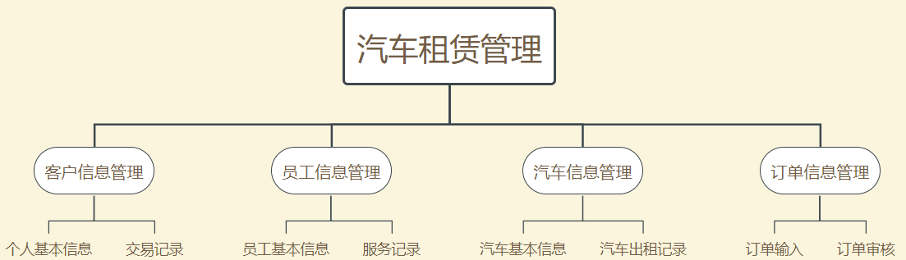

一般约束

开发使用软件: mE,MYSQL,AS,PS
合理效率的进行开发，团队合作和谐效率。

B/S
TCP/IP
使用md5编码的token进行身份验证。
【本条对设计系统时限制开发者选择的其他一些项作一般性描述。而这些项将限定开发者在设计系统时的任选项。这些包括：
- 管理方针；
- 硬件的限制；
- 并行操作；
- 通信协议；
安全和保密方面的考虑。】

功能性需求分类
功能性需求分类方法：

用例图：
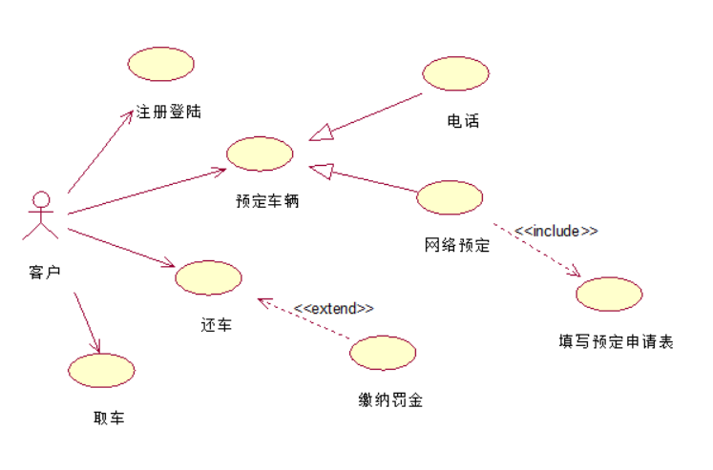
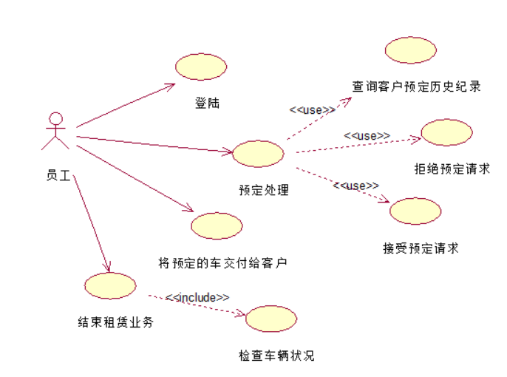

活动图：
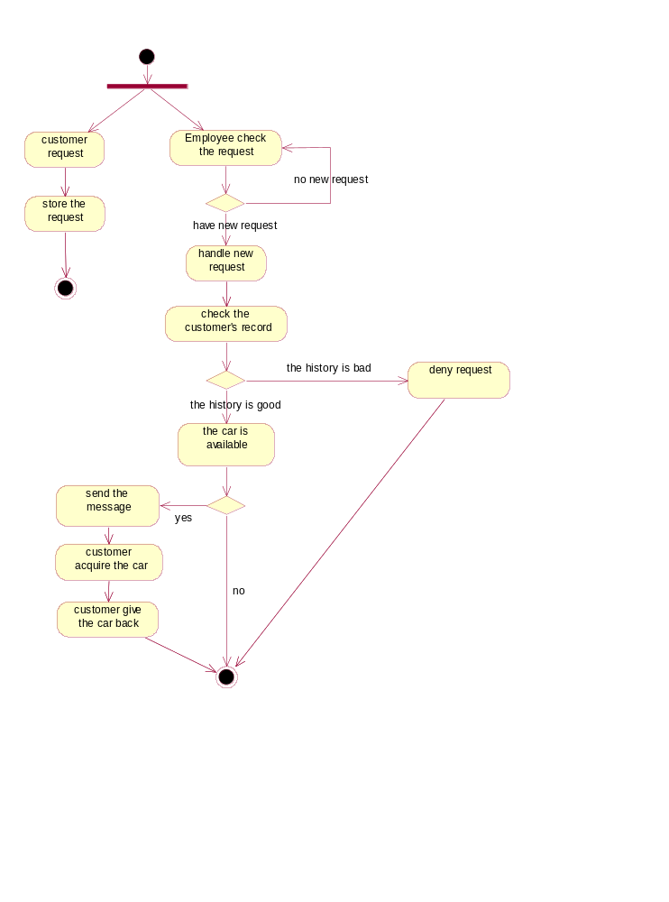
状态图：
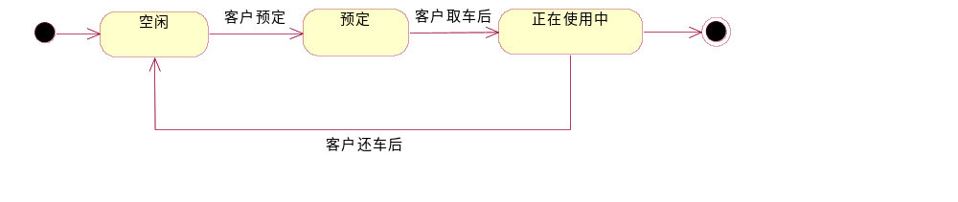

租车功能

3.1.1 客户租车

【对于每一类功能或者有时对于每一个功能，需要具体描述其输入、加工和输出的需求，（根据需要，选择性的用数据流程图，实体图或UML模型图等来表示）。】
【如果选用面向对象分析该功能时，要写明该功能模块的前置条件，模块中所参与的角色，用用例图对功能模块建模后，要有详细的用例描述话语。】

3.1.2 员工处理过程

产品的非功能性需求

外部接口说明

用户接口
Mysql 5.1、navicat、
【提供用户使用软件产品时的接口需求。】

软件接口
各模块过程之间采用函数调用、参数传递、返回值的方式进行消息传递。接口传递的信息将是以数据结构封装了的数据，以参数传递或返回值的形式在模块之间传递。
【在此要指定需使用的其他软件产品，以及同其他应用系统之间的接口。】

性能需求
【从整体来说，本条应具体说明软件、或人与软件交互的静态或动态数值需求。
a.静态数值需求可能包括：
1)支持的终端数；
2)支持并行操作的用户数；
3)系统响应的时间特性；
b.动态数值需求可能包括：欲处理的事务和任务的数量，以及在正常情况下和峰值工作条件下一定时间周期中处理的数据总量。】

硬件的限制
内存：2GM；
CPU：Intel Core2 1.80GHz
【本项包括在各种硬件约束下运行的软件要求，例如，应该包括：
a.硬件配置的特点（接口数，指令系统等）；
b.内存储器和辅助存储器的容量。】

属性

友好性
操作界面简介，易于操作，友好性强。

安全性

本系统是一个管理系统，这就有管理员和普通用户的区分，这也需要我们在系统中对不同人员的使用权限进行区分，不同的使用人员所能访问的页面是不同的。这两方面就保证了系统的可靠性。
【指的是保护软件的要素，以防止各种非法的访问、使用、修改、破坏或者 泄密。这个领域的具体需求必须包括：
a. 利用可靠的密码技术；
b. 掌握特定的记录或历史数据集；
c. 给不同的模块分配不同的功能；
d. 计算临界值的检查。】

可维护性
维护性功能健全。
【规定若干需求以确保软件是可维护的。】

可转移/换性
【利用开发平台提供的数据转换功能，可以实现跨平台数据转换，实现不同数据库数据间的数据转换，如：FoxPro、Access、Microsoft SQL Server间的数据转换。】

4.4系统的运行环境

【系统的起始运行时间，结束运行时间，运行的时限，运行的周期等。】

其他需求

用户操作需求

【这里说明用户要求的常规的和特殊的操作。
a.在用户组织之中各种方式的操作。例如，用户初始化操作；
b.数据处理运行功能；
c.后援和恢复操作。】

E-R图和数据字典抽取

E-R图

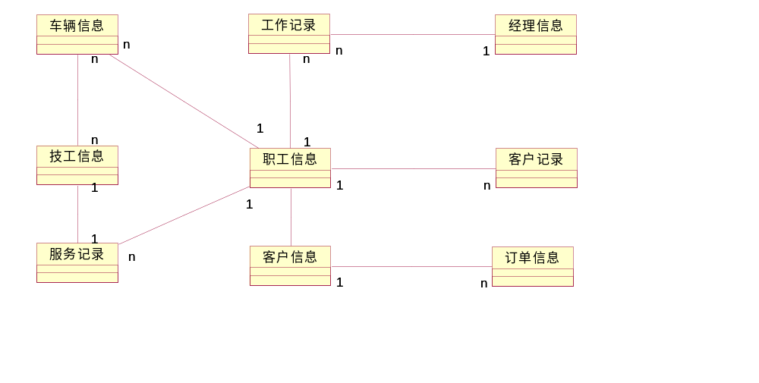

数据字典
对系统中出现的各个实体的属性进行整理，形成数据字典，此可以做为后继开发过程中数据结构设计、数据库设计、数据库表结构设计的主要来源。格式如下例所示：

员工基本信息
属性 | 约束 | 释义 | 备注
员工编号 | 必填 | 员工在公司的工作编号，唯一标识
姓名 | 必填
性别 | 必填
出生年月 | 必填
身份证号码 | 必填
籍贯 | 必填
联系电话 | 必填
家庭住址
联系地址 | 必填
所在部门编号 | 必填 | 参照部门表
从事岗位（职位）
密码 | 必填 | 默认密码
用户角色 | 必填 | 参照角色表
操作员分类 | 必填 | 1.员工2部门3主管4外部员工（客户或其他）

附录A：需求确认
需求评审报告摘要
需求文档 | 输入名称，标识符，版本，作者，完成日期，...
需求评审报告 | 输入名称，标识符，评审日期，...
评审结论 | [ ] 工作成果合格，“无需修改”或者“需要轻微修改但不必再审核”。  [√] 工作成果基本合格，需要做少量的修改，之后通过审核即可。  [ ] 工作成果不合格，需要做出比较大的修改，之后必须重新对其评审。
评审意见
评审小组成员 | 输入评审小组成员

